Crème pâtissière
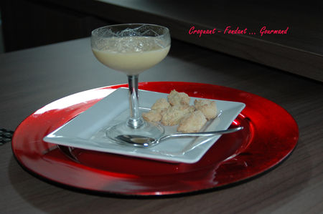
Préparation et cuisson : 30 mn
- ½ litre de lait - 1 gousse de vanille ou 1 zeste de citron ou ¼ de càc de
vanille en poudre - 1 pincée de sel - 150 g de sucre en poudre
- 4 jaunes d'œufs - 40 g de farine
- Facultatif : alcool, chocolat, café
Porter le lait à ébullition avec la gousse de vanille ou le citron.
Travailler dans une terrine les jaunes d'œufs avec le sucre et la pincée de sel (si vous utilisez la vanille en poudre c'est là qu'il faut la mettre). Le mélange doit blanchir et former ruban.
Incorporer la farine. Mélanger.
Verser peu à peu le lait bouillant et remuer pour obtenir un mélange lisse.
Remettre la crème dans la casserole.
Laisser cuire à feu doux et sans cesser de remuer jusqu'à ce que la crème
épaississe.
Retirer du feu.
Vous pouvez éventuellement la parfumer :
Avec un petit verre d'alcool.
Au café en ajoutant dans la crème cuite et chaude 2 càs de café lyophilisé.
Au chocolat en ajoutant dans la crème cuite et chaude 160 g de chocolat pâtissier coupé en petits morceaux. Mélanger de temps en temps jusqu'à ce que le chocolat soit fondu.
Filmer à même la crème pour éviter la formation d'une peau.
Conserver au frais.

